Информация
по реализации национального проекта «Безопасные и качественные автомобильные дороги» на территории
Северо-Енисейского района
за 9 месяцев 2020 года

Общие сведения

С целью реализации национального проекта «Безопасные и качественные автомобильные дороги» распоряжением администрации Северо-Енисейского района от 30.01.2019 №95-р «О назначении ответственных за реализацию национальных проектов на территории Северо-Енисейского района» назначены ответственные за реализацию национальных проектов на территории Северо-Енисейского района по направлениям, определенным Указом Президента Российской Федерации от 07.05.2018 №204 «О национальных целях и стратегических задачах развития Российской Федерации на период до 2024 года».

За 9 месяцев 2020 года реализация национального проекта проведена по следующим направлениям:
1. Региональный проект Красноярского края «Безопасность дорожного движения».

1. Реализация регионального проекта Красноярского края «Безопасность дорожного движения» на территории
Северо-Енисейского района
за 9 месяцев 2020 года

Региональный проект Красноярского края «Безопасность дорожного движения».
- Цель: Снижение к 2024 году количества погибших в дорожно-транспортных происшествиях в Красноярском крае до 4 человек на 100 тыс. населения.
- Срок реализации проекта: 01.01.2019 – 31.12.2024.
- Куратор реализации регионального проекта на территории Северо-Енисейского района Рябцев Алексей Николаевич – Первый заместитель главы района и Овчар Ольга Николаевна - заместитель главы района по экономике, анализу и прогнозированию;
- Руководитель реализации регионального проекта на территории Северо-Енисейского района: Луночкин Андрей Владимирович – начальник отдела экономического анализа и прогнозирования администрации Северо-Енисейского района;
- Ответственное лицо за реализацию регионального проекта на территории Северо-Енисейского района: Ильин Роман Фёдорович – ведущий специалист по контролю за обеспечением сохранности автомобильных дорог местного значения отдела экономического анализа и прогнозирования администрации Северо-Енисейского района.

Реализация регионального проекта Красноярского края «Безопасность дорожного движения» в Северо-Енисейском районе направлена на повышение безопасности дорожного движения, что является одной из важных социально-экономических и демографических задач, как Северо-Енисейского района, так и Красноярского края в целом.
Аварийность на автомобильном транспорте наносит огромный материальный и моральный ущерб обществу в целом и отдельным гражданам. Дорожно-транспортный травматизм приводит к исключению из сферы производства людей трудоспособного возраста. Гибнут и становятся инвалидами дети.
Обеспечение безопасности дорожного движения в Северо-Енисейском районе является составной частью районных задач обеспечения личной безопасности, решения демографических, социальных и экономических проблем, повышения качества жизни населения Северо-Енисейского района.
Эффективность и результативность реализации мероприятий, направленных на повышение безопасности дорожного движения в Северо-Енисейском районе заключается в сохранении жизней участников дорожного движения и в предотвращении социально-экономического и демографического ущерба от дорожно-транспортных происшествий и их последствий.
В рамках регионального проекта Красноярского края «Безопасность дорожного движения» на территории Северо-Енисейского района в 2020 году продолжает реализовываться подпрограмма «Повышение безопасности дорожного движения в Северо-Енисейском районе» муниципальной программы «Развитие транспортной системы Северо-Енисейского района».
Целью подпрограммы «Повышение безопасности дорожного движения в Северо-Енисейском районе» является повышение комплексной безопасности дорожного движения.
Задачей подпрограммы «Повышение безопасности дорожного движения в Северо-Енисейском районе» является снижение влияния дорожных условий на безопасность дорожного движения.
Показателями результативности подпрограммы «Повышение безопасности дорожного движения в Северо-Енисейском районе» являются:
- снижение количества дорожно-транспортных происшествий;
- снижение числа лиц, погибших в дорожно-транспортных происшествиях;
- социальный риск (число лиц, погибших в дорожно-транспортных происшествиях, на 10 тысяч населения);
- тяжесть последствий дорожно-транспортных происшествий (число лиц, погибших в дорожно-транспортных происшествиях, на 100 пострадавших).

По итогам 2019 года в Северо-Енисейском районе наблюдается улучшение показателя «снижение количества дорожно-транспортных происшествий» относительно 2018 года. Так, в 2019 году произошло 92 дорожно-транспортных происшествия (ДТП), тогда как за 2018 год число ДТП составило 150, целевой показатель улучшился на 39,7%.
Наблюдается улучшение показателя «снижение числа лиц, погибших в дорожно-транспортных происшествиях» относительно 2018 года. Так, в 2019 году в дорожно-транспортных происшествиях погиб 1 человек, тогда как за 2018 год число погибших составило 2 человека, целевой показатель улучшился на 50,0%.
Наблюдается улучшение показателя «социальный риск (число лиц, погибших в дорожно-транспортных происшествиях, на 10 тысяч населения)» относительно 2018 года. Так, в 2019 году социальный риск (число лиц, погибших в дорожно-транспортных происшествиях, на 10 тысяч населения) составил 0,08%, тогда как за 2018 год социальный риск (число лиц, погибших в дорожно-транспортных происшествиях, на 10 тысяч населения) составил 0,16%, целевой показатель улучшился на 50,0%.
Наблюдается улучшение показателя «тяжесть последствий дорожно-транспортных происшествий (число лиц, погибших в дорожно-транспортных происшествиях, на 100 пострадавших)» относительно 2018 года. Так, в 2019 году тяжесть последствий дорожно-транспортных происшествий (число лиц, погибших в дорожно-транспортных происшествиях, на 100 пострадавших) составила 2,37%, тогда как за 2018 год тяжесть последствий дорожно-транспортных происшествий (число лиц, погибших в дорожно-транспортных происшествиях, на 100 пострадавших) составила 4,74%, целевой показатель улучшился на 50,0%.
Улучшение обстановки на улично-дорожной сети Северо-Енисейского района в 2019 году связано с реализацией следующих мероприятий подпрограммы:
- содержание муниципального имущества (замена дорожных знаков и пешеходных ограждений, и нанесение разметки пешеходных переходов, п. Новая Калами), на сумму 172,5 тыс. руб. (бюджет района);
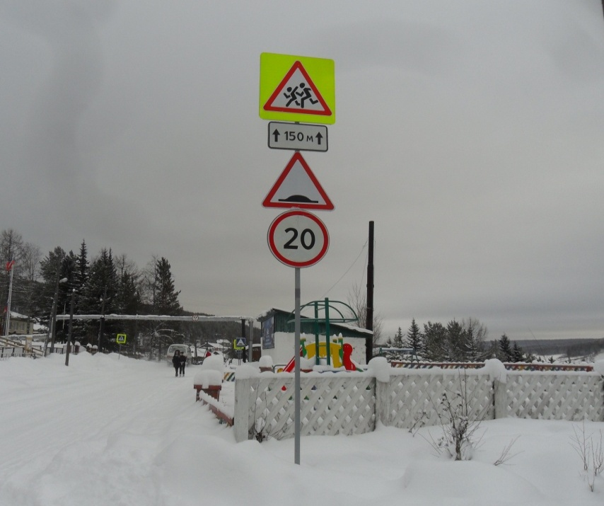
Установленные дорожные знаки по ул. Юбилейная в п. Новая Калами

- содержание муниципального имущества (нанесение дорожной разметки улично-дорожной сети гп Северо-Енисейский с установкой дорожных знаков), на сумму 795,3 тыс. руб. (бюджет района);

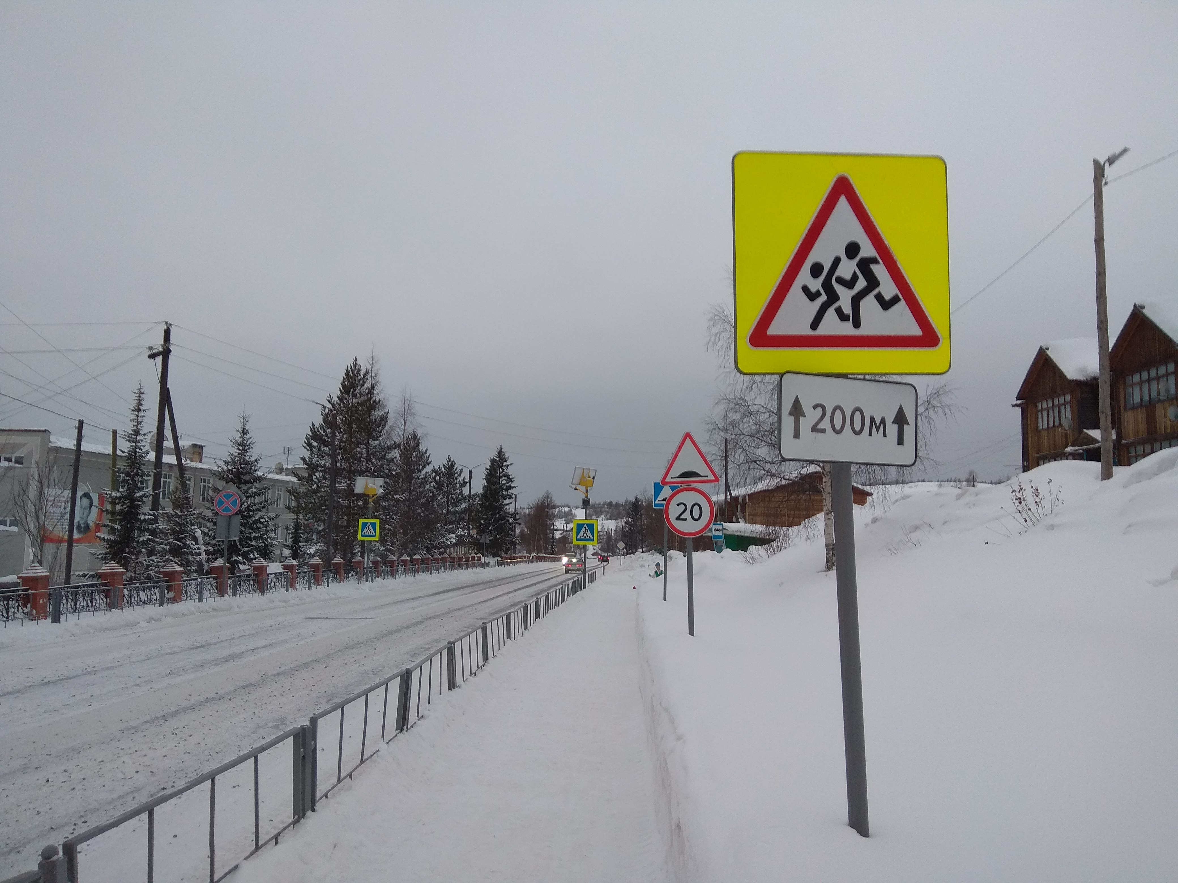
Оборудованный пешеходный переход по ул. Карла Маркса в гп Северо-Енисейский
вблизи МБОУ «Северо-Енисейская средняя школа № 2»

- расходы на приобретение, доставку и установку дорожных знаков, п. Тея, на сумму 51,5 тыс. руб. (бюджет района);

- содержание муниципального имущества (восстановление дорожной разметки, ул. Октябрьская, п. Тея), на сумму 36,4 тыс. руб. (бюджет района);

- содержание муниципального имущества (установка дорожных знаков, п. Новоерудинский), на сумму 56,1 тыс. руб. (бюджет района);

- содержание муниципального имущества (восстановление и нанесение дорожной разметки, п. Новая Калами), на сумму 27,6 тыс. руб. (бюджет района).

- устройство пешеходного перехода по ул. Карла Маркса, гп Северо-Енисейский, на сумму 298,8 тыс. руб.

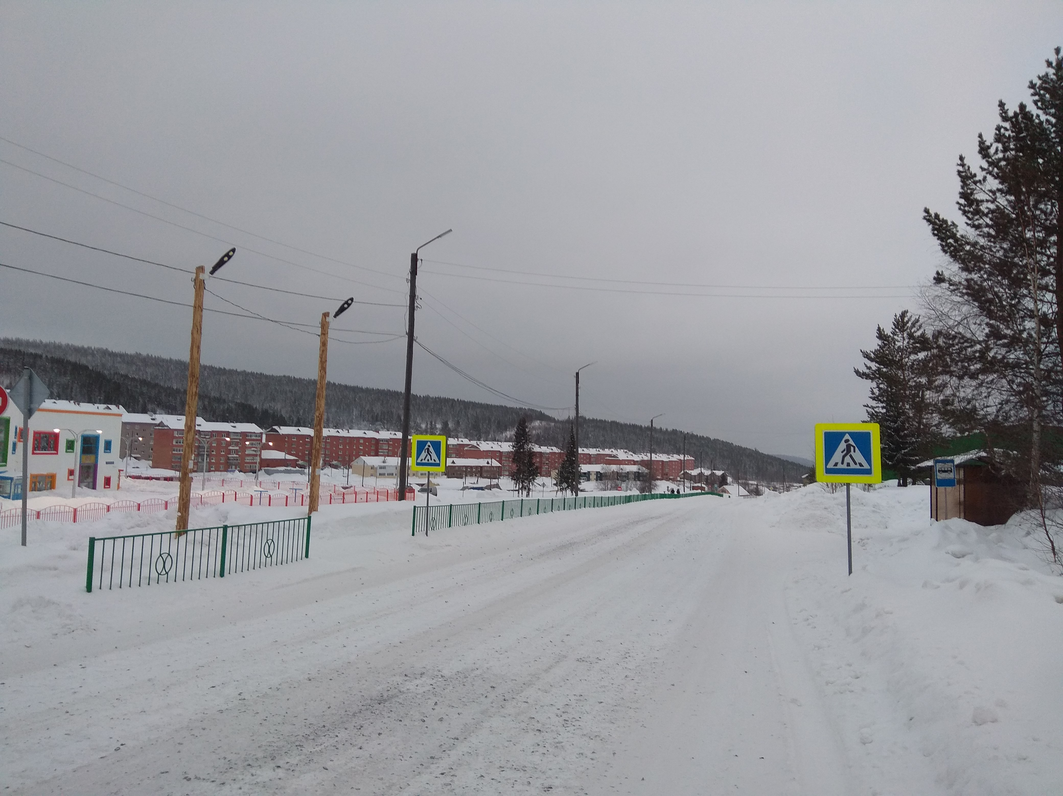
Оборудованный в рамках национального проекта пешеходный переход по ул. Карла Маркса
в гп Северо-Енисейский вблизи МБДОУ «Северо-Енисейский детский сад - ясли №8 «Иволга»
имени Гайнутдиновой Валентины Брониславовны»

В 2020 году в рамках подпрограммы «Региональные проекты в области дорожного хозяйства, реализуемые в рамках национальных проектов» государственной программы Красноярского края «Развитие транспортной системы» Северо-Енисейскому району выделена из краевого бюджета субсидия на реализацию мероприятий, направленных на повышение безопасности дорожного движения, за счет средств дорожного фонда Красноярского края в размере 379,5 тыс. руб. Софинансирование указанной субсидии за счет бюджета Северо-Енисейского района составляет 524,8 тыс. руб.
На средства указанной субсидии в 2020 году запланировано выполнение мероприятия комплекс работ по повышению безопасности дорожного движения в Северо-Енисейском районе, а именно:

- приобретение, доставка и установка дорожных знаков, п. Новая Калами;
- устройство искусственного освещения пешеходного перехода по ул. Октябрьская,8 и переулка ул. Октябрьская и ул. Металлистов, п. Тея;
- приобретение, доставка и установка дорожных знаков, п. Тея;
- приобретение, доставка и установка дорожных знаков, п. Вангаш;
- приобретение, доставка и установка светодиодных светофоров типа Т7 с дублирующими выносными знаками, гп Северо-Енисейский;
- приобретение, доставка и установка дополнительной искусственной дорожной неровности, гп. Северо-Енисейский;
- приобретение, доставка и установка дорожных знаков, п. Вельмо.
В настоящее время проводятся работы по выполнению указанных мероприятий.

Кроме того, в рамках подпрограммы «Повышение безопасности дорожного движения в Северо-Енисейском районе» муниципальной программы «Развитие транспортной системы Северо-Енисейского района» за 9 месяцев 2020 года выполнены следующие мероприятия:

- Содержание муниципального имущества (нанесена дорожная разметка улично-дорожной сети гп Северо-Енисейский), на сумму 684,3 тыс. руб.;
- Приобретены и установлены 11 дорожных знаков в гп Северо-Енисейский, на сумму 37,9 тыс. руб.;
- Содержание муниципального имущества (восстановлено пешеходное ограждение по ул. Карла Маркса в гп Северо-Енисейский), на сумму 39,3 тыс. руб.

Исполнители:
Овчар Ольга Николаевна - Заместитель главы района по экономике, анализу и прогнозированию;
Ильин Роман Фёдорович – ведущий специалист по контролю за обеспечением сохранности автомобильных дорог местного значения отдела экономического анализа и прогнозирования администрации Северо-Енисейского района.

